K线图源于日本德川幕府时代（1603～1867年），又被称为美国线或阴阳线。是当时日本米市的商人用来记录米市的行情与价格波动，后因其细腻独到的标画方式而被引入到股市及期货市场。具有非常强的灵活性，忽略股价中得复杂因素是K线的一大特点。K线组合非常之多，需要我们积极的去研究学习，除夕个人非常喜欢根据K线的不同形态去做后市判断，研究K线也有十年之多，故广东经济出版社特邀请我编辑一本有关于炒股技巧的书籍，那么我把我经过实战总结的K线理论都编辑进本书，希望对大家有所帮助，预计不久后将和大家见面。

K线形态——盘龙腾
盘龙腾形态：盘龙腾是一种少见的主力行为，开盘前直接将股价拉升至高点或直接封死涨停。如果没有一字板封死涨停的情况下，股价开盘高开2%，不要高于4%，在这个时候属于盘龙腾形态。出现这个形态表明了主力当天拉升个股的一个坚定决心，开盘吞并盘后大多卖单更完美。
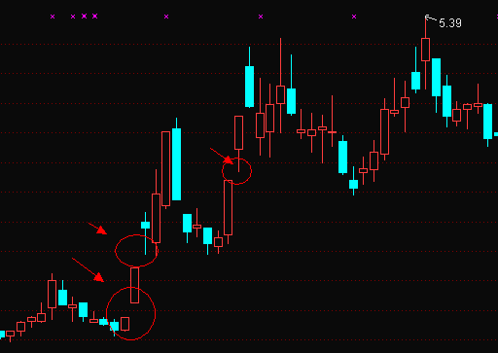
上图就是一个漂亮的盘龙腾形态，高开百分之三左右，股价大阳线涨停，后市继续上涨，再次出现盘龙腾形态，又接连上涨。
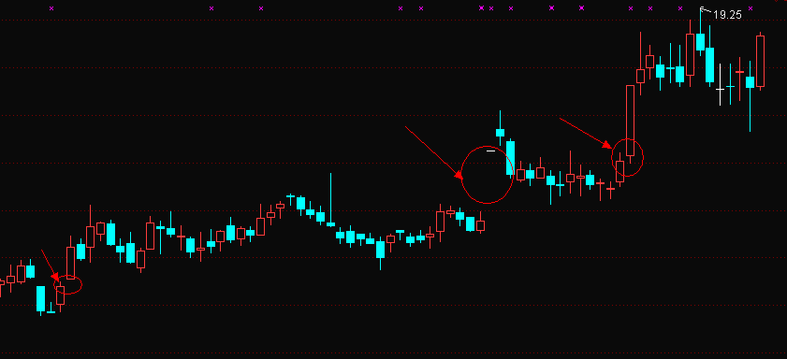
上图也是个漂亮的盘龙腾形态。
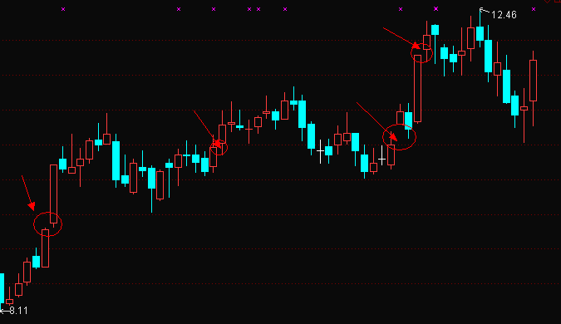频繁出现盘龙腾心态，每每出现都有一波不错的走势。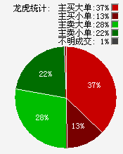
每次出现盘龙腾配合龙虎统计去看，主买大单往往是要占据相当大的份额的。

